Religia: ITGa – 17.04.2020
Proszę zapoznać się z tematem i przemyśl swoje zdanie na temat. Jeśli zechcesz pogadać… odezwij się… na adres: czarnas.nauczanieonline@wp.pl lub i-dziennik
Źródła: Biblia; YouTube; KKK

T: Wychowanie do czystości – „Nie cudzołóż”.
„Słyszeliście, że powiedziano: Nie cudzołóż! A Ja wam powiadam: Każdy, kto pożądliwie patrzy na kobietę, już się w swoim sercu dopuścił z nią cudzołóstwa.” (Mt 5,27-28)
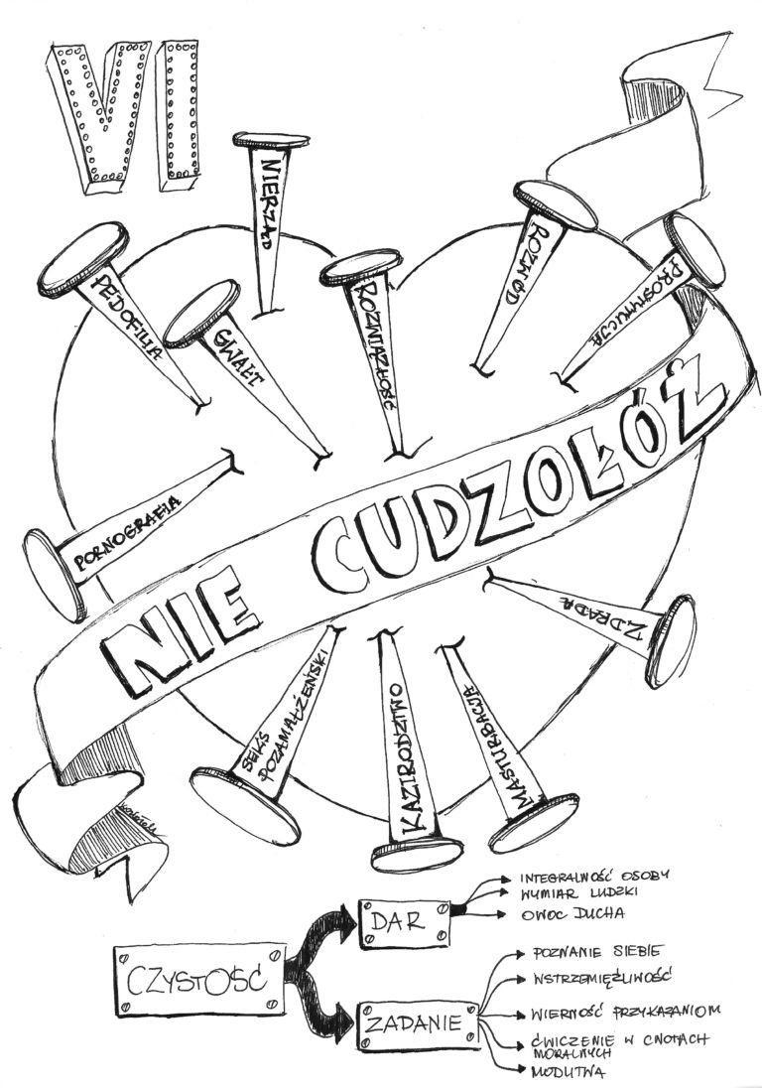

Jednak VI przykazanie nie dotyczy jedynie życia w małżeństwie.
Każdy sam podejmuje codziennie decyzję – jak wygląda moje życie?
Czy to jest w ogóle dla mnie ważne?
Nikt za nas tego nie zrobi.

KKK 2380: Cudzołóstwo. Słowo to oznacza niewierność małżeńską. Gdy dwoje partnerów, z których przynajmniej jeden jest w związku małżeńskim, nawiązuje stosunki płciowe, nawet przelotne, popełniają oni cudzołóstwo. Chrystus potępia cudzołóstwo nawet w postaci zwykłego pożądania (Por. Mt 5, 27-28). Szóste przykazanie i Nowy Testament bezwzględnie zakazują cudzołóstwa (Por. Mt 5, 32; 19, 6; Mk 10, 11; 1 Kor 6, 9-10). Prorocy ukazują jego ciężar. Widzą w cudzołóstwie figurę grzechu bałwochwalstwa (Por. Oz 2, 7; Jr 5, 7; 13, 27).
Życzę owocnych przemyśleń

